INCLUD-ED: ESTRATEGIAS PARA EL ÉXITO ESCOLAR

LOS 7 PRINCIPIOS DEL APRENDIZAJE DIALÓGICO

“No todas las interacciones comunicativas conducen a máximos niveles de aprendizaje ni todos los diálogos superan desigualdades educativas. El aprendizaje dialógico se produce en diálogos que son igualitarios, en interacciones en las que se reconoce la inteligencia cultural en todas las personas y que están orientadas a la transformación de los niveles previos de conocimiento y del contexto sociocultural para avanzar hacia el éxito de todos y todas. El aprendizaje dialógico se produce en interacciones que aumentan el aprendizaje instrumental, favorecen la creación de sentido personal y social, están guiadas por principios solidarios y en las que la igualdad y la diferencia son valores compatibles y mutuamente enriquecedores.”

Aprendizaje dialógico en la sociedad de la información.
Aubert A., Flecha A., Garcia C. Flecha R. y Racionero S.

DIÁLOGO IGUALITARIO
.
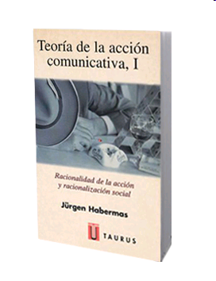
El poder de los argumentos frente a los argumentos de poder

Jürgen Habermas
Teoría de la Acción Comunicativa(2001, v.o. 1981)

Todas las personas tienen las mismas oportunidades y capacidades para participar en el diálogo y los significados se construirán a partir del diálogo igualitario entre el alumnado, los apoyos externos (familias, voluntariado...) y el profesorado. Este diálogo y la reflexión individual y conjunta favorecerán la capacidad de selección y procesamiento de la información, considerada esta última como una herramienta fundamental en la sociedad actual.
El diálogo gana significado precisamente porque los sujetos dialógicos no solo conservan su identidad, sino que la defienden y así crecen uno con el otro.
Por lo mismo, el diálogo no nivela, no reduce el uno al otro. Ni es favor que el uno haga al otro. Ni es táctica mañera, envolvente, que el uno usa para conducir al otro.
Implica, por el contrario, un respeto fundamental de los sujetos involucrados en él que el autoritarismo rompe o impide que se constituya.
Tal como la permisividad, de otro modo, pero igualmente perjudicial.
Paulo Freire

El diálogo es igualitario cuando considera las diferentes aportaciones en función de la validez de sus argumentos, en lugar de valorarlas por las posiciones de poder de quienes las realizan.
En el diálogo igualitario todos aprenden, alumnado, familiares, voluntariado, profesorado,... ya que todas las personas construyen sus interpretaciones en base a los argumentos aportados.
La participación aumenta con el diálogo igualitario.
Para conseguir el éxito escolar para todos y todas es imprescindible la participación de la comunidad.
Los aprendices se ayudan a aprender unos a otros, cada cual de acuerdo con sus habilidades. Y esto, por supuesto, no hace falta que excluya la presencia de alguien cumpliendo el papel del profesor. Simplemente implica que el profesor no juega ese papel como un monopolio, que los aprendices “se andamian” unos a otros también.
Bruner

Es necesario el trabajo y el esfuerzo de cada uno para adquirir los aprendizajes, se andamia permitiendo que sea el alumnado quien construye su propio aprendizaje.
«A mí me gusta ayudar porque los demás aprenden. Si uno se fija de otro, se le queda la cabeza pequeña, no aprende».
No vale copiar, hay que explicar

Alumno 1ºPrimaria

Los alumnos y alumnas descubren que aprenden más cuando trabajan juntas. No sólo experimentan la ayuda mutua como algo importante desde un punto de vista ético sino que toman conciencia de que adquieren mayor comprensión crítica de las cosas.
Cultural Intelligence in the School
Mimar Ramis and Liga Krastina

«Cuando los niños y las niñas en grupos heterogéneos se ayudan para resolver las actividades, verbalizan (hacen social) los procesos cognitivos individuales que han seguido para solucionar el problema, manifiestan en voz alta sus dudas e interpelan a los compañeros y compañeras, pidiéndoles que repitan la explicación, preguntando al otro u otra si lo ha entendido, contestando a esas preguntas, explicando lo aprendido o pidiendo más aclaraciones, etc.»

Aprendizaje dialógico en la Sociedad de la Información
Aubert, A., Flecha, A., García, C., Flecha, R. y Racionero, S.

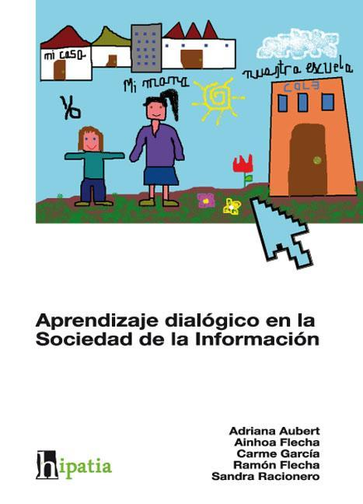

INTELIGENCIA CULTURAL
.
Todas las personas tienen las mismas capacidades para participar en un diálogo igualitario, aunque cada una puede demostrarlas en ambientes distintos. Quienes mejor lo hacen en el mercado o la fábrica, pueden sentir una inhibición total en un aula; quienes se desenvuelven bien en un ambiente académico pueden verse inútiles en una reunión de vecinos o en una discoteca. Niñas que no pueden hablar, oír o ver, desarrollan ricas destrezas comunicativas a través de otras formas de expresión; niños tímidos pueden ser locuaces en determinadas situaciones.
Los grupos privilegiados imponen la valoración social de sus formas de comunicación como inteligentes y las de otros sectores como deficientes. A pesar de las muchas demostraciones de su arbitrariedad, esa clasificación sigue impregnando las actividades y evaluaciones escolares. De este modo se proyectan teorías de los déficits a todo alumnado diferente del prototipo blanco, masculino, occidental y joven, es decir, a la mayoría de la población mundial.
Entre las numerosas investigaciones que han superado esa concepción, merecen destacarse las que diferenciaron entre inteligencia académica y práctica. Su gran mérito ha sido dar estatus científico a una evidencia: personas consideradas torpes en ambientes académicos pueden demostrar grandes capacidades en contextos laborales o familiares y viceversa. Sin embargo, esas perspectivas están excesivamente reducidas a la dimensión cognitiva, basadas en la acción teleológica.

El aprendizaje dialógico requiere otro concepto más amplio, que contemple la pluralidad de dimensiones de la interacción humana y se base en el diálogo igualitario.

Compartiendo palabras. El aprendizaje de las personas adultas a través del diálogo.
Ramón Flecha

Todos utilizamos la inteligencia académica, la práctica y la comunicativa en mayor o menor medida, necesitamos las tres. Dejar de lado una u otra es desaprovechar los recursos y las posibilidades.
Se promueve un aprendizaje en el cual el alumnado y las diferentes personas aportan su propia cultura, ya que la inteligencia cultural es un patrimonio que todos los grupos poseen por el hecho de interactuar entre sí en un determinado contexto. Si todas las personas tenemos capacidades de comunicación y de acción, esto quiere decir que todas las personas tenemos inteligencia y posibilidades de desarrollar habilidades académicas.
Paulo Freire destacó que la gente tiene capacidades cognitivas diferentes, nunca inferiores. Todas las personas tenemos inteligencia cultural.
Si sólo reconocemos habilidades y conocimientos adquiridos a través de la escolarización estamos desaprovechando recursos.

Estando Freire en el exilio, se le invitó a Chile a un Encuentro para hablar de su libro Pedagogía del oprimido. Una vez allí, los campesinos y demás asistentes, no se atrevían a intervenir puesto que “el qué sabía era él”.
Entonces, Paulo Freire les propuso un juego de saberes, dividió la pizarra en dos y les animó a realizarle diez preguntas que pensaran que él no sabría y a su vez, él les haría diez preguntas que pensaba que ellos no sabrían y comenzó el juego:
- ¿Qué es la mayéutica? 1-0
-¿Qué es el abono verde? 1-1
-…

Al despedirme de ellos hice una sugerencia: “Piensen en lo que ocurrió aquí esta tarde. Ustedes empezaron discutiendo muy bien conmigo. En cierto momento se quedaron en silencio y dijeron que sólo yo podía hablar porque sólo yo sabía, y ustedes no. Hicimos un juego sobre saberes y empatamos diez a diez. Yo sabía diez cosas que ustedes no sabían y ustedes sabían diez cosas que yo no sabía. Piensen en eso.”

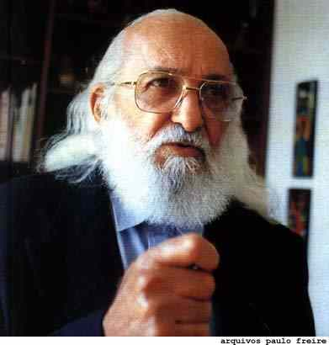
Paulo Freire
CREACIÓN DE SENTIDO

El sentido surge cuando se tienen en cuenta las necesidades y los argumentos de todas las personas, cuando se tiene altas expectativas, cumpliendo pequeños sueños. A través del diálogo igualitario y la interacción.
Todo el mundo podemos soñar y sentir, dar sentido a nuestra existencia. La aportación de cada uno es diferente a la del resto y, por tanto, irrecuperable si no se tiene en cuenta. Cada persona excluida es una pérdida irreemplazable para todos los demás. Del diálogo igualitario entre todas es de donde puede resurgir el sentido que oriente los nuevos cambios sociales hacia una vida mejor.
La clave para que la enseñanza realice una contribución positiva a esa perspectiva es que promueva la comunicación tú a tú entre las personas. Así, la solidaridad abre camino hacia la superación de los problemas creados por el dinero y el poder. Una de las formas de lograrlo es constituir los contextos educativos como espacios para conversar en lugar de cómo espacios para callar.
El sentido surge cuando la interacción entre las personas es dirigida por ellas mismas.
Compartiendo palabras. El aprendizaje de las personas adultas a través del diálogo.
Ramón Flecha

El sentido es el significado subjetivo que las personas damos a nuestras acciones.
Max Weber.
¿Cuál es el sentido que tiene
para ti ir a la escuela?
.
Para muchas niñas y niños la escuela es importante, desean ir, la sienten suya, no quieran llegar tarde. Sin tener que elegir entre lo que para su familia y cultura es importante y lo que es importante para la escuela. Desde la integración de toda la comunidad en la escuela y en colaboración con otros contextos.
“Todo el mundo podemos soñar y sentir, dar sentido a nuestra existencia. La aportación de cada uno es diferente a la del resto y, por tanto, irrecuperable si no se tiene en cuenta”

(Flecha, R. 1997).
Claves:
- Creación dialógica de sentido: Los proyectos educativos que persiguen que el centro educativo se convierta en el lugar donde deseo y realidad vayan de la mano, ponen las bases para la creación de sentido de toda la comunidad.
Para ello, es prioritario que en los centros se creen espacios de interacción dialógica entre todos los agentes educativos, de forma que todas las personas implicadas en la educación de los chicos y las chicas junto con el alumnado tengan el espacio donde manifestar qué centros quieren para, desde ese sueño, trabajar conjuntamente y hacerlo realidad.
- Altas expectativas: Aquellas que van acompañadas de recursos y herramientas que permitan resultados y no frustraciones.
Las altas expectativas son determinantes en el aprendizaje
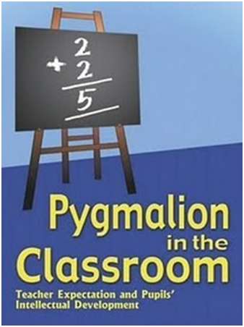
.«Cuando se sienten incompetentes, no hacen nada, porque se encuentran inferiores, están retraídos. Ya, como se sienten competentes, quieren hacerlo».
Profesora.
Expectativas positivas hacia toda la comunidad:
- Todas las personas somos capaces de diálogo: creación significados.
- Todos los miembros del alumnado son capaces de aprender.
- Todo el alumnado merece la mejor educación posible.
- El alumnado es capaz de transformarse y transformar su aprendizaje.
- Las familias están interesadas en la mejor educación y aprendizaje de sus hijos e hijas.
- Las familias son capaces de transformar.
- El profesorado está interesado en la mejor educación y aprendizaje de sus alumnos y alumnas.
- El profesorado es capaz de transformar “la escuela” y el aprendizaje.

.

Los niños y las niñas trabajarán hasta donde tú esperes que lo hagan.
[…] estábamos convencidos de que las niñas y niños tienen sueños y esperanzas, y de que tenemos la obligación de crear las condiciones que les permitan vivirlos. Y eso intentamos.
James P. Comer
Primer profesor negro
de la Universidad de Yale fundador
de School Development Program
TRANSFORMACIÓN

El contexto influye en el aprendizaje, por lo tanto ante un contexto adverso, ¿qué hacemos?, ¿nos adaptamos al contexto o transformamos el contexto?
Vygostky habla de transformación
.
Freire habla de la superación de las dificultades y las barreras. “Denunciar y anunciar forman parte del mismo proceso”.
La educación no sólo colabora en la superación de desigualdades, sino que en sectores desfavorecidos es una de las mejores formas de hacerlo

Giroux habla del Lenguaje de la Crítica VS el Lenguaje de la Posibilidad

Para lograr el éxito académico de todos los niños y las niñas tenemos que transformar el contexto, desde el diálogo igualitario y con toda la comunidad a través de las Actuaciones Educativas de Éxito.

“Las personas no somos seres de adaptación sino de transformación”

Paulo Freire

Es necesario abandonar las perspectivas que se centran en el alumnado como «el origen de las dificultades de aprendizaje y adoptar una perspectiva social/interactiva que conduce a pensar en términos de obstáculos en la escuela y la comunidad que impiden la participación y el aprendizaje»
Aprendizaje dialógico en la Sociedad de la Información
Aubert, A., Flecha, A., García, C., Flecha, R. y Racionero, S.

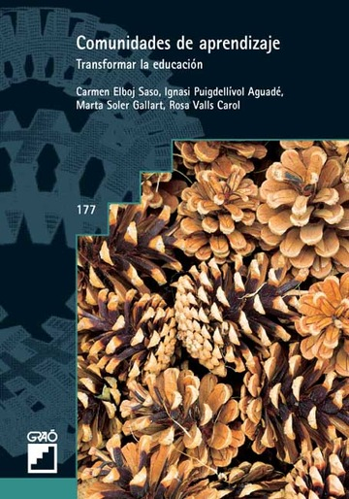
Escuelas que «no se plantean qué pueden hacer con el alumnado y con la escuela que ahora tienen, sino cómo han de transformarla para lograr que todo el alumnado logre atravesar la barrera de la exclusión educativa y social»

Caso de transformación:
«Yo he cambiado la forma de ayudar a mis hijos en los deberes. Pero ya no solo por los grupos interactivos, aparte de por los grupos, por la forma en que he visto trabajar a los profesores. La forma de explicar, la forma de... Pues cosas que no se me habían ocurrido. […]

[…] Incluso yo hago grupos interactivos en mi casa. Se ríen porque... cojo y cuando empieza la pequeña me dice “esto y no sé qué”, “espera”, llamo a la otra, digo “ayúdala”. Pero no porque yo no quiera ayudarla o yo me quiera deshacer. Porque digo, es que ella va a entender mejor el vocabulario de su hermana que el mío […]

[…] Y a lo mejor le estoy explicando lo mismo y a mí ni me entiende y a su hermana le entiende a la primera. Pero eso le pasa a la pequeña con las primas […] o sea, ni su madre ni yo, la que se pone con su prima, pero que no solamente le ayuda con los deberes sino que encima le pone más deberes de cosas que ella está aprendiendo.
Yo digo, “pero que ella no llega a ese nivel”, “no, pero si yo se lo enseño ella llega”.

O sea que ellos mismos dirán “pues si aquí cuando vienen voluntarios avanzamos mucho más, pues si yo con esta me pongo avanzará mucho más”»
Mamá voluntaria.

DIMENSIÓN INSTRUMENTAL

La igualdad de resultados debe ir acompañada del desarrollo emocional y del desarrollo en valores.

RESULTADOS ACADÉMICOS

DESARROLLO EMOCIONAL

DESARROLLO EN VALORES

Porque queremos todo para nuestros
niños y niñas, o se consiguen todos o
no se consigue ninguno.

Tanto alternativas conservadoras como progresistas coinciden con frecuencia en su defensa de la oposición entre aprendizaje instrumental y dialógico. Posturas tradicionalistas condenan el excesivo diálogo en el aula y la democratización de la institución escolar como factores de decadencia del aprendizaje técnico y científico. […]
El aprendizaje dialógico abarca todos los aspectos que se acuerdan aprender. Incluye, por lo tanto, el aprendizaje instrumental de aquellos conocimientos y habilidades que se considera necesario poseer. El dialógico no se opone al instrumental, sino a la colonización tecnocrática del aprendizaje. Es decir, evita que los objetivos y procedimientos sean decididos al margen de las personas, escudándose en razones de tipo técnico que esconden los intereses exclusores de unas minorías.

Compartiendo palabras. El aprendizaje de las personas adultas a través del diálogo.
Ramón Flecha

Curriculum de máximos para todos y todas:
Igualdad de oportunidades
Igualdad de resultados

Las habilidades académicas son muy importantes para salir de la exclusión y lograr la integración social.
Con la participación de las familias a nivel decisivo, evaluativo o educativo.

En las Comunidades de Aprendizaje no desarrollamos Adaptaciones Curriculares Individualizadas.
Desarrollamos Aceleraciones Curriculares individualizadas.
Miguel Loza.

Si partimos de los déficits enseñaremos de forma compensadora, mientras que si partimos de las capacidades enseñaremos de forma aceleradora.

Desde habilidades prácticas y comunicativas es posible acceder a los aprendizajes instrumentales es válido. Pero las habilidades académicas son muy importantes para salir de la exclusión social.
Necesitamos aumentar y diversificar las inteligencias adultas en las aulas.
Aprendizaje dialógico en la Sociedad de la Información
Aubert, A., Flecha, A., García, C., Flecha, R. y Racionero, S.

«Cuando vienen las mamás hacemos equipos y leemos, y hacemos una rotación y nos cambiamos. (…) Son cuatro mesas, una, dos, tres y cuatro. (…) Primero leen las mamás para que lo escuchemos bien, y luego leemos nosotros. (…) Nos ayudan a saber mucho y a aprender más. También nos ayudan para escribir bien… También los papás y las mamás nos enseñan sumas, a jugar y también a restar, todas las cosas»

Alumno de Primaria

Mead´s Contributions to Learner´s Identities
Contribuciones de Mead a las identidades del alumnado

Cuando las escuelas optan por no segregar ni etiquetar al alumnado según su nivel actual de resultados y, en cambio, se les ofrecen más oportunidades de ayuda, el contexto escolar les está hablando en un lenguaje de posibilidades en vez de un lenguaje de dificultades y barreras.

Suzanne Gatt,S., Puigdellívol, I. & Moliva, S.
www.ehu.es/revista-psicodidáctica ISSN 1136-1034

IGUALDAD DE DIFERENCIAS

Nos iguala….
el igual derecho a ser diferentes y
el igual derecho a aprender.

Hablando no solo de las diferencias socioculturales o socioeconómicas, también de la discapacidad y de las dificultades de aprendizaje.
Cuando los niños y niñas forman parte de un grupo comunitario que valora el éxito educativo tienden a obtener mayor éxito en la escuela.
La participación de voluntariado heterogéneo en las aulas de diferentes culturas y la interacción cercana y dialógica del mismo con los estudiantes, contribuye a superar el desconocimiento respecto al que es diferente y consecuentemente a superar estereotipos.

«Una de las mamás de lectura acompañada, en Diciembre, habíamos comenzado a finales octubre, me dijo, estoy asombrada porque todos leen. Estaba asombrada por la idea de, mi hijo va a un colegio de inmigrantes, mi niña va bien, pero los otros… pero se había dado cuenta de que todos iban bien, todos tienes las mismas capacidades, independientemente de dónde hayan nacido sus padres»

Profesora

El voluntariado está compuesto por personas diversas: familiares del alumnado, estudiantes de la universidad, personas del entorno, profesorado jubilado, exalumnos y exalumnas, etc. Cuanto más diverso sea “más rica será la interacción y más realidades abarcará”
Comunidades de aprendizaje. Transformar la educación.
Elboj, C., Puigdellívol, I. , Soler, M. & Valls, R. (2005)

Suele ser difícil para el profesorado, especialmente para aquél que no es de la misma cultura o entorno socioeconómico que los niños y niñas, entender dónde están sus fortalezas, sus potencialidades.
Cuando los niños y niñas forman parte de un grupo comunitario que valora el éxito educativo tienden a obtener mayor éxito en la escuela.
Ya sean los scouts, un equipo deportivo o una parroquia, cuando los niños y niñas oyen habitualmente a los adultos en distintos espacios dentro y fuera de la escuela hablar de la importancia de la escuela se orientan hacia la excelencia.
Parece que estos grupos pueden crear una cultura del logro. Los niños y niñas se benefician identificándose con algo más amplio que ellos y ellas mismas.
Lessons from teachers
Lisa Delpit. Florida International University

La participación de voluntariado, en las aulas, de diferentes culturas y la interacción cercana y dialógica del mismo con los y las estudiantes contribuye a superar el desconocimiento respecto al que es diferente y consecuentemente a superar estereotipos.
Cuando le toca el turno al niño con dificultades de aprendizaje de explicar lo que ha entendido dice “Es que no estoy seguro de haberlo entendido bien”, en ese momento la compañera de su lado le dice “Seguro que algo has entendido, venga dínoslo, no tengas vergüenza!”.
El niño se queda en silencio. El resto de compañeros no se ríen ni se burlan de él, saben que en el grupo se respetan los turnos de palabra y se ayuda a las y los compañeros.
Después de un minuto, la persona voluntaria le dice “Ya sabes que podemos encontrar la respuesta entre todas y todos, para eso necesitamos también tu idea”. A continuación añade, “Si no lo has entendido bien, no pasa nada, nos sirve a todo el grupo para hablarlo y entenderlo todos mejor”.
Así, después de otro silencio el niño con dificultades de aprendizaje explica su interpretación de la lectura. El grupo le mira y le escucha con atención. Este acto comunicativo ha favorecido el desarrollo del aprendizaje y solidaridad en esta escuela.
El niño con dificultades de aprendizaje se ha sentido escuchado, animado, fortalecido. La persona adulta voluntaria ha favorecido la promoción de actos comunicativos e interacciones dialógicas en el grupo.
De los actos comunicativos de poder a los actos comunicativos dialógicos en las aulas organizadas en grupos interactivos. Revista Signos. Oliver, E. & Gatt, S.

SOLIDARIDAD

En el día a día, no de palabra, de acción.
Que cada profesor o profesora, cada madre y cada padre luche por la misma educación que ofrece a sus hijos e hijas para cada uno de sus alumnos, para todos los niños y niñas.

La solidaridad real es la que supera el nivel del discurso y alcanza la acción.

Sin distancia entre lo que se espera de la escuela y lo que la escuela es.

En la primera fase de la sociedad de la información, la dualización social imponía la selección de los “mejores” y la exclusión del resto. Los ambientes intelectuales se inundaron de modas que proclamaban la inutilidad o incluso la inconveniencia de hacer esfuerzos solidarios. […]
Frente a esa modalidad antidemocrática, se alzaron las teorías que defendían las prácticas preferentemente basadas en la solidaridad frente a las determinadas por el poder. . […]
Las prácticas educativas igualitarias sólo pueden fundamentarse en concepciones solidarias. . […]
Para fomentar la solidaridad, no vale refugiarse en el eclecticismo, hay que atreverse a rechazar radicalmente las teorías y prácticas antisolidarias.

Compartiendo palabras. El aprendizaje de las personas adultas a través del diálogo.
Ramón Flecha

«En mi clase, que son más pequeños (5 años), cuando se levantan me dicen. ‘que le voy a ayudar, vale? Y si vieras cómo le explican… mejor que yo»

Profesora

“Me gusta mucho que los compañeros de Ulises le ayuden a salvarse del canto de las sirenas. Todos necesitamos amigos que nos ayuden a solucionar nuestros problemas...”

Alumna de 8 años

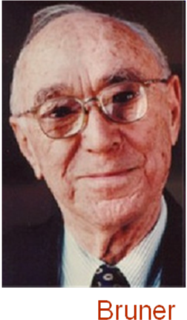
¿Qué tipo de gente queremos ser?

Si separamos lo que queremos para la sociedad de lo que queremos para nuestra escuela se pierde el sentido.

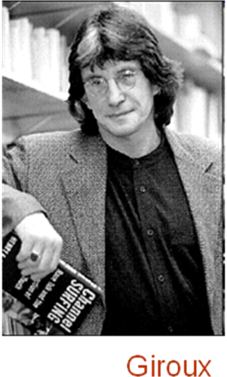
El lenguaje de la serpiente:

Para los tuyos quieres una cosa y para los otros otra distinta.

